愚人节活动
1、利用网络延迟和加载失败的视觉体验，制造无厘头的整蛊。先做一张海报吸引人点进来，点击进入后，页面没有跳转，而是出现一张“404 Not Found / 加载失败”的图片”
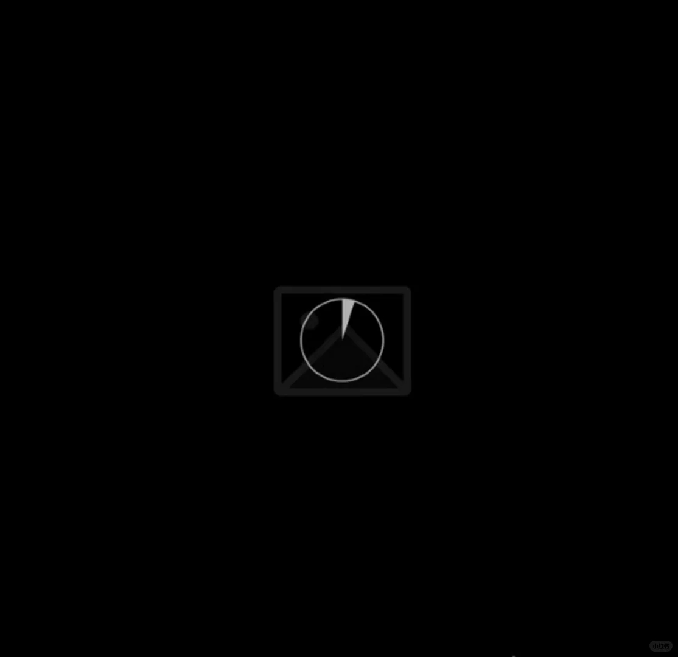
2、重复的封面海报，制作一个封面海报，写上愚人节可以用来整蛊朋友的五张图之类的，结果一点进去那五张图全是封面图片，完全没有整蛊方法或者其他内容，意思是被整蛊的人就是你自己，被封面图骗进来整蛊了
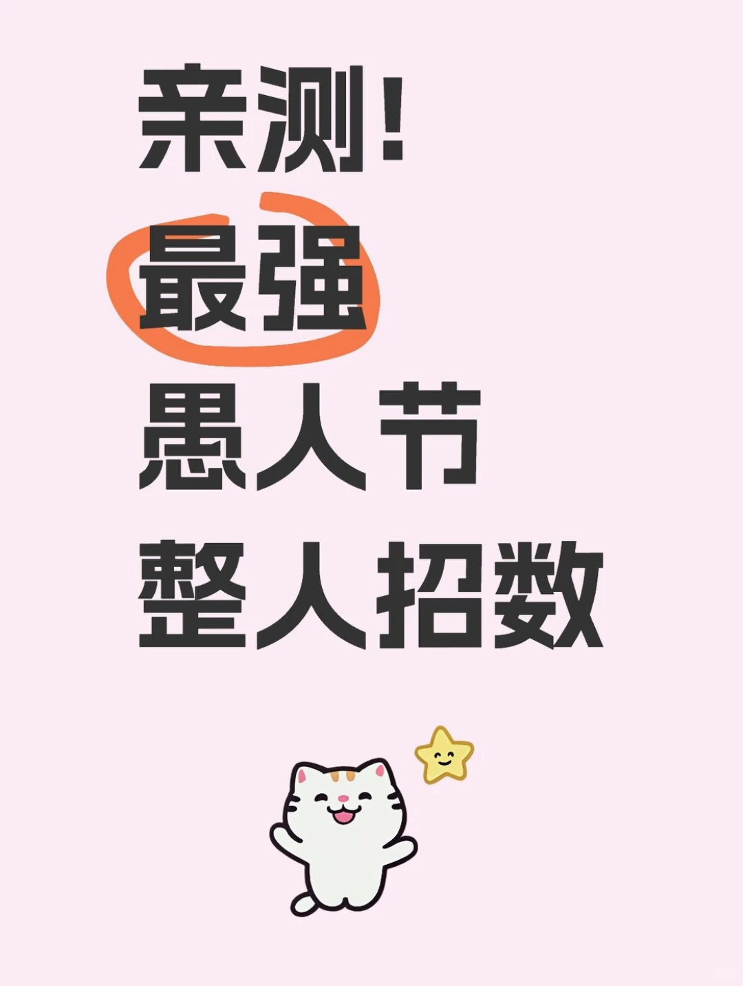
3、小游戏挑战，结果这个挑战本身就是用来整蛊的
做一张正常的、精美的海报，然后让人们来找茬之类的，结果就是整张图没有任何不同。

4、海报写点开可以看到被整蛊的人都有谁，结果点开是一面镜子，说明被整蛊的人是你自己，意思是点开这个文章的人已经被整蛊了

5、文字逻辑漏洞
类似于写一大段话，“这里有个愚人节小惊喜，首先需要你打开xx...然后.....还有一点就是需要你不要阅读这段文字”之类的，或者是一大段看似很正经但是却没有什么实际内容的话，最后再说愚人节快乐之类的

6、制作一个海报上写愚人节整蛊指南之类的，然后画上箭头往下滑，但是实际根本不能划，展现出来即海报全部内容，类似于这样
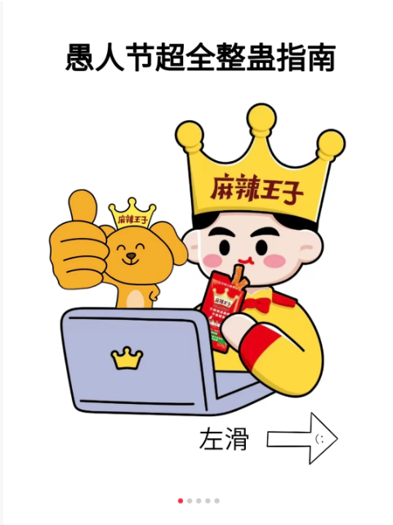

暂定方案：1+2，三张海报和一张加载失败图，海报文案：最强愚人节整蛊套路的五张图

愚人节推送文案：
各位英雄人:
大家好!我是"愚"你同在的66ヽ(￣ω￣(￣ω￣〃)ゝ!
又到了一年一度的愚人节，
而本龙，贴心的66也给你准备了愚人节超强整蛊秘籍！
直接帮你掌握最新套路~~
今天可能会遇到很多整蛊套路，
当然，有一点可以完全相信，
那就是，66希望你可以一直开心快乐啦~

